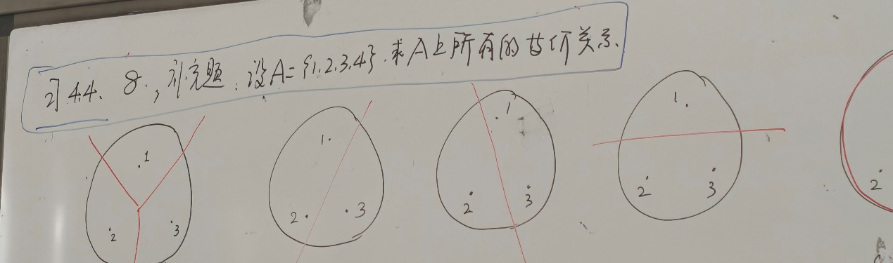

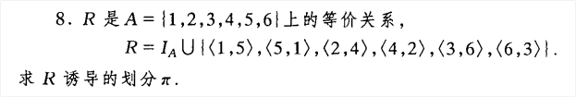

题目回顾
已知集合 $A=\{1,2,3,4,5,6\}$，其上的等价关系为：
$$R=I_{A}∪\{⟨1,5⟩,⟨5,1⟩,⟨2,4⟩,⟨4,2⟩,⟨3,6⟩,⟨6,3⟩\}$$
其中 $I_{A}$ 是恒等关系，即包含 $⟨1,1⟩,⟨2,2⟩,⟨3,3⟩,⟨4,4⟩,⟨5,5⟩,⟨6,6⟩$。
目标： 求 $R$ 诱导的划分 $π$。

方法1（关系图视角）：

1. 确定顶点（Vertices）
集合 $A=\{1,2,3,4,5,6\}$ 中的每一个元素，就是我们关系图中的 6 个顶点。
把它们想象成纸上的 6 个孤立的点。

2. 根据关系 $R$ 连线（Edges）
题目给出的等价关系是：
$$R=I_{A}∪\{⟨1,5⟩,⟨5,1⟩,⟨2,4⟩,⟨4,2⟩,⟨3,6⟩,⟨6,3⟩\}$$
我们来逐一画线：
- 处理 $I_{A}$（恒等关系）： 它的意思是 $⟨1,1⟩,⟨2,2⟩…⟨6,6⟩$ 都在关系里。在图上，这就是给 1 到 6 的每一个顶点画上一个指向自己的自环。
- 处理 $⟨1,5⟩$ 和 $⟨5,1⟩$： 这意味着顶点 1 和顶点 5 互相指向对方。在等价关系图中，成对出现的双向箭头可以直接看作是一条无向边，把 1 和 5 连起来。
- 处理 $⟨2,4⟩$ 和 $⟨4,2⟩$： 用一条边把顶点 2 和 4 连起来。
- 处理 $⟨3,6⟩$ 和 $⟨6,3⟩$： 用一条边把顶点 3 和 6 连起来。

3. 寻找连通分支（等价类）
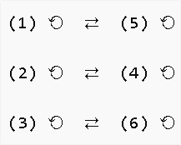

画完所有的线之后，你退后一步看这张图。原本 6 个孤立的顶点，现在分裂成了三个彼此互不相通的“连通子图”（孤岛）：
- 第一个孤岛： 顶点 1 和 5 连在一起。（这就是第一个等价类 $\{1,5\}$）
- 第二个孤岛： 顶点 2 和 4 连在一起。（这就是第二个等价类 $\{2,4\}$）
- 第三个孤岛： 顶点 3 和 6 连在一起。（这就是第三个等价类 $\{3,6\}$）

4. 得出划分 $π$
用等价关系对集合进行划分，在图上就是找出所有的连通分支。
现在这6个点被完美切分成了 3 个互不相交的连通块，我们只需要把这 3 个连通块作为一个个元素，装进代表划分的大括号里即可：
$$π=\{\{1,5\},\{2,4\},\{3,6\}\}$$

方法2：

解题思路
等价关系诱导的划分 $π$，本质上就是由该等价关系确定的所有等价类构成的集合。
对于集合 $A$ 中的任意元素 $a$，其等价类 $[a]_{R}$ 定义为：
$$[a]_{R}=\{x∈A∣⟨a,x⟩∈R\}$$
我们需要找出集合 $A$ 中每个元素所属的类，并将重复的类合并。

具体步骤
- 确定元素 1 的等价类：
- 查看 $R$ 中所有左第一分量为 $1$ 的序偶，有 $⟨1,1⟩$（来自 $I_{A}$）和 $⟨1,5⟩$。
- 所以，$[1]_{R}=\{1,5\}$。
- （补充解释）：因为 5 属于 1 的等价类，根据等价类的性质可知，元素 1 和 5 生成的等价类是相同的，因此直接可知 $[5]_{R}=[1]_{R}=\{1,5\}$。

- 确定元素 2 的等价类：
- 查看 $R$ 中所有左第一分量为 $2$ 的序偶，有 $⟨2,2⟩$ 和 $⟨2,4⟩$。
- 所以，$[2]_{R}=\{2,4\}$。
- 同时可知 $[4]_{R}=\{2,4\}$。
- 确定元素 3 的等价类：
- 查看 $R$ 中所有左第一分量为 $3$ 的序偶，有 $⟨3,3⟩$ 和 $⟨3,6⟩$。
- 所以，$[3]_{R}=\{3,6\}$。
- 同时可知 $[6]_{R}=\{3,6\}$。

最终答案
由上述互不相交的等价类构成的集合即为划分 $π$：
$$π=\{\{1,5\},\{2,4\},\{3,6\}\}$$
验证：
- 每个子集都不为空。
- 子集两两交集为空。
- 所有子集的并集为 $\{1,5,2,4,3,6\}=A$。
- 符合划分的定义。

补充题：

参考答案：
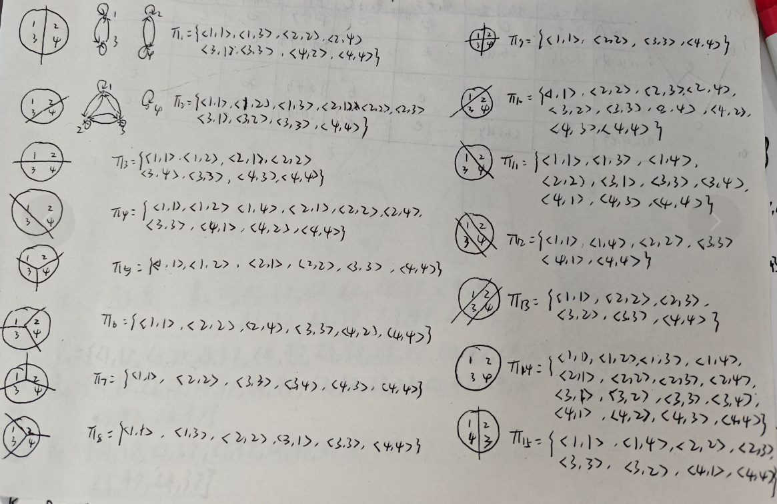

答案解析：
要找出集合 $A=\{1,2,3,4\}$ 上的所有等价关系，最核心的思路是利用等价关系与集合划分的对应关系。
集合 $A$ 上的每一个等价关系，都唯一对应着集合 $A$ 的一个划分（Partition）。划分中的每一个子集，就是该关系下的一个等价类。因此，求所有的等价关系，其实就是求集合 $A$ 的所有可能划分。
包含 4 个元素的集合的划分总数被称为第 4 个贝尔数 (Bell number)，计算可知 $B_{4}=15$。也就是说，一共存在 15 个不同的等价关系。
我们可以根据等价类的大小（即集合被划分成的子集元素个数）将这 15 个关系分为 5 种类型：

1. 划分成 4 个等价类 (1+1+1+1 型)
所有元素各自独立，只有 1 种情况。
- 划分： $\{\{1\},\{2\},\{3\},\{4\}\}$
- 关系 $R$： 仅包含自身的自环，即恒等关系 $I_{A}=\{(1,1),(2,2),(3,3),(4,4)\}$
- 数量： 1 个

2. 划分成 3 个等价类 (2+1+1 型)
有两个元素在同一个类中，另外两个各自独立。从 4 个元素中选出 2 个组合，有 $C_{2}^{4}=6$ 种情况。
- 划分示例： $\{\{1,2\},\{3\},\{4\}\}$
- 对应关系 $R$： $I_{A}∪\{(1,2),(2,1)\}$
- 所有划分： $\{\{1,2\},\{3\},\{4\}\}$, $\{\{1,3\},\{2\},\{4\}\}$, $\{\{1,4\},\{2\},\{3\}\}$, $\{\{2,3\},\{1\},\{4\}\}$, $\{\{2,4\},\{1\},\{3\}\}$, $\{\{3,4\},\{1\},\{2\}\}$
- 数量： 6 个

3. 划分成 2 个等价类，每类 2 个元素 (2+2 型)
四个元素两两配对。共有 $\frac{1}{2}C_{2}^{4}=3$ 种情况。
- 划分示例： $\{\{1,2\},\{3,4\}\}$
- 对应关系 $R$： $I_{A}∪\{(1,2),(2,1),(3,4),(4,3)\}$
- 所有划分： $\{\{1,2\},\{3,4\}\}$, $\{\{1,3\},\{2,4\}\}$, $\{\{1,4\},\{2,3\}\}$
- 数量： 3 个

4. 划分成 2 个等价类，一类 3 个元素 (3+1 型)
三个元素在一类，剩下一个独立。相当于从 4 个元素中选 1 个被“孤立”，有 $C_{1}^{4}=4$ 种情况。
- 划分示例： $\{\{1,2,3\},\{4\}\}$
- 对应关系 $R$： $I_{A}∪\{(1,2),(2,1),(1,3),(3,1),(2,3),(3,2)\}$
- 所有划分： $\{\{1,2,3\},\{4\}\}$, $\{\{1,2,4\},\{3\}\}$, $\{\{1,3,4\},\{2\}\}$, $\{\{2,3,4\},\{1\}\}$
- 数量： 4 个

5. 划分成 1 个等价类 (4 型)
所有元素都在同一个类中，只有 1 种情况。
- 划分： $\{\{1,2,3,4\}\}$
- 关系 $R$： 全域关系 $A×A$（包含所有 16 个可能的有序对）
- 数量： 1 个

